Název školy: ZŠ a MŠ Zvole
Autor: Mgr. Helena Špinarová
Název: VY_52_INOVACE_11_Kraje_CR
Téma: Člověk a jeho svět - Vlastivěda
Číslo projektu: CZ.1.07/1.4.00/21.0305



KRAJE ČR
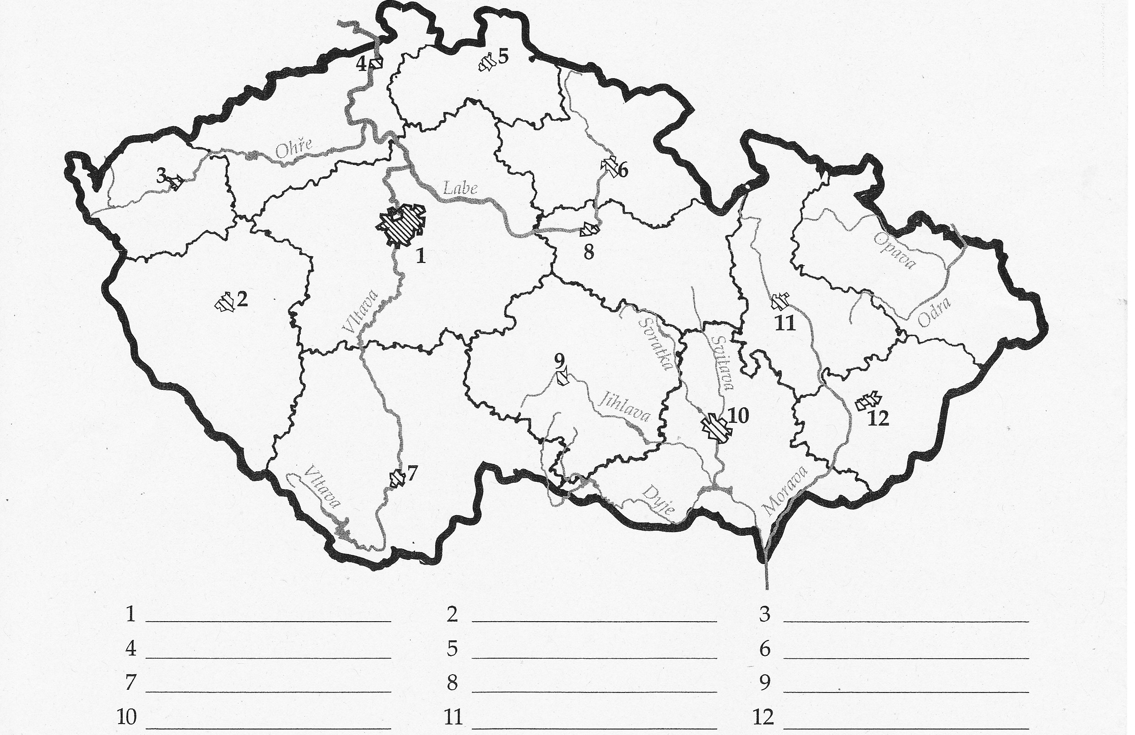
- Pracuj s mapou ČR – dopiš k číslům pod mapou názvy krajských měst vyznačených na mapě.

- Spoj, co k sobě patří:
TĚŽBA ČERNÉHO UHLÍ (např. v Ostravě) BRNO
DRUHÉ NEJVĚTŠÍ MĚSTO ČR KARLOVARSKÝ KRAJ
LÁZEŇSKÝ KRAJ MORAVSKOSLEZSKÝ KRAJ
VÝROBA PERNÍKU JIHOČESKÝ KRAJ
RYBNÍKÁŘSTVÍ HRADEC KRÁLOVÉ
VÝROBA KLAVÍRŮ ZNAČKY PETROF JIHOMORAVSKÝ KRAJ
PROPAST MACOCHA PARDUBICE

- Kraj, ve kterém bydlíš:

Jak se jmenuje kraj, ve kterém bydlíš? ………………………………………
V jakém okrese leží tvá vesnice? ……………………………………………..
Kolikátý je tvůj kraj v ČR podle rozlohy (velikosti)?. ………………………..
Zapiš, co o tomto kraji víš:
………………………………………………………………………………….....
………………………………………………………………………………….....
………………………………………………………………………………….....
………………………………………………………………………………….....
………………………………………………………………………………….....
………………………………………………………………………………….....
………………………………………………………………………………….....
………………………………………………………………………………….....
………………………………………………………………………………….....

Použitá literatura:
ŠTIKOVÁ, Věra, et al. Vlastivěda 4 : Pracovní sešit pro 4. ročník základní školy - Poznáváme naši vlast. Brno : Nová škola, 2009. Kraje a krajská města, s. 6.
ŠTIKOVÁ, Věra, et al. Vlastivěda 4 : Učebnice pro 4. ročník základní školy - Poznáváme naši vlast. Brno : Nová škola, 2007. 51 s.

